V5 – Ethanol und Wasser: 1+1=2?
In diesem Versuch soll es um die Volumenverringerung einer Ethanol-Wasser-Lösung gehen. Dabei zielt der Versuch vor allem darauf ab, sich diesen Vorgang auf Teilchenebene zu verdeutlichen. Der nächste Versuch dient dazu als Modellversuch.

Gefahrenstoffe
Ethanol |  |  | H: 225 |  |  | P: 210
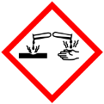 |  | 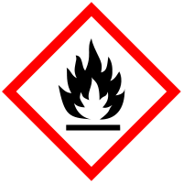 |  |  |  |  | 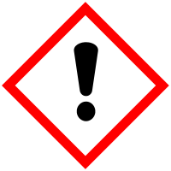 | 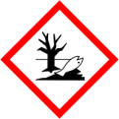

Materialien: zwei Messzylinder (50 mL), Messzylinder (100 mL)
Chemikalien: Ethanol, Wasser
Durchführung: In einem Messzylinder werden 50 mL Ethanol, in dem anderen 50 mL Wasser abgemessen. Diese werden anschließend zusammengegeben.
Beobachtung: Es bildet sich ein homogenes Gemisch. Statt des erwarteten Volumens von 100 mL hat die Lösung ein Volumen von 96 mL
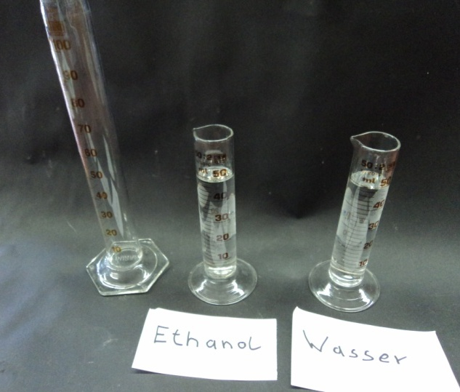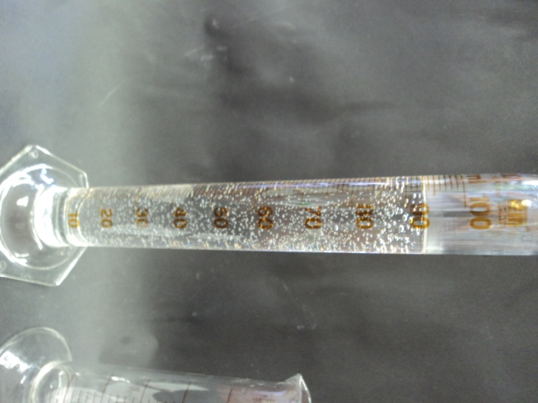
Abb. 7 - Die Lösungen vor dem zusammengeben. Abb. 8 - Die Lösungen nach dem zusammengeben.
Deutung: s. nächster Versuch
Literatur: H. Schmidt-Kuntz, W. Rentzsch, Chemische Freihandversuche Bd.1, Aulis-Verlag, 2011, S.20.
Es können auch kleinere Volumen an Wasser und Ethanol verwendet werden; der Effekt bleibt derselbe.

